Муниципальное бюджетное дошкольное образовательное учреждение «Детский сад № 5 «Гуси-лебеди»
г.Стародуб

Комплексное занятие в старшей группе «Почемучки» посвященное Дню Победы на тему:
«О городах-героях Великой Отечественной войны»

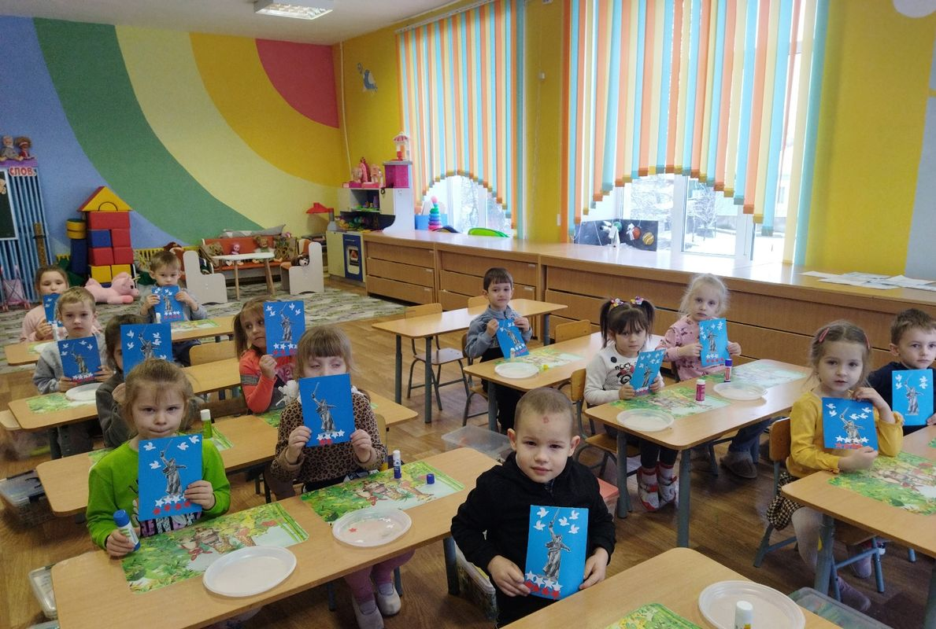

Провела
воспитатель группы «Почемучки»
Усова Л.Г.
г. Стародуб.
2025г.

О городах-героях Великой Отечественной войны.

Познавательное занятие ( презентация).

Аппликация «Родина – Мать зовет»

Описание: Данный материал подходит для детей старшей группы детского сада, будет полезен воспитателям и родителям. Рассказ о городах-героях выступает как часть большой темы о Великой Отечественной войне. Предварительной работой является объяснение незнакомых для детей слов.

Цель: создать условия для знакомства старших дошкольников с подвигами во время ВОВ.

Задачи

Образовательные: Обогащать представления детей старшего дошкольного возраста о военном прошлом страны. Формировать знания детей о подвигах целых городов, во время Великой отечественной войны. Вовлекать детей в беседу во время рассматривания иллюстраций.

развивающие: Продолжать развивать монологическую и диалогическую речь. Расширять словарный запас.

воспитательные: Воспитывать стремление интересоваться и самостоятельно получать знания о героическом прошлом страны у старшего поколения. Воспитывать симпатию и уважение к солдатам несущим службу.

Образовательные области: Познавательное развитие», « Социально-коммуникативное развитие», » Речевое развитие», « Художественно- эстетическое развитие»

Воспитатель; Ребята, послушайте стихотворение;

Отцовское знамя шумит над тобой,

Под ним шел в атаку твой брат.

Тогда лишь становится город героем,

Когда стал героем солдат!

М.С. Лисянский.

Воспитатель: Ребята , весной мы будем отмечать знаменательный день – День Победы. Вот уже 80 лет прошло с тех пор, как закончилась Великая Отечественная Война, но каждый год снова и снова мы вспоминаем тех, кто отстоял нашу Родину в той страшной войне. А сегодня , ребята, я вас хочу познакомить с городами, которые получили гордое звание городов-героев. Города герои – это те города, которые во время Великой Отечественной войны прославились своей героической обороной и получили это почетное звание. Это Высшая степень отличия. Она была присуждена за особые заслуги перед страной городам, оборона которых потребовала особого героического вклада защитников и жителей и определила переломные моменты в истории ВОВ. А сейчас мы с вами рассмотрим памятники, которые находятся в городах-героях.

Москва
Москва – столица нашей Родины. Оборона этого города представляла собой особое значение в ходе всей войны. В результате ожесточенной битвы за Москву, враг был отброшен от нее на большое расстояние. Это событие развеяло миф о непобедимости германской армии и укрепило дух нашего народа и всей Красной армии.
Ленинград
Этот город оказался окружен фашистскими захватчиками. Они хотели стереть этот город с Земли, но стойкость и мужество живущих в этом городе людей, не сломили их дух. Ленинград продержался 900 дней до снятия блокады, конечно, ценой больших потерь. Сейчас этот красивый город носит название Санкт-Петербург.
Сталинград - Волгоград
В этом городе произошло одно из самых великих и значимых в истории Второй мировой войны – Сталинградская битва. Бойцам нашей армии приказано было остановить здесь врага, и в этот момент был издан приказ «ни шагу назад». В ходе битвы Сталинград почти полностью был разгромлен. Сейчас этот город имеет другое название – Волгоград.

Курск
Курск – древнейший город России, основанный еще в 1032 году, удачно расположен в месте протекания сразу трех рек . Во время Великой Отечественной войны первая бомбежка Курска, немецкой авиацией, произошла 29 августа 1941 года. В начале ноября противник подступил к городу, и после оборонительных боев 3 ноября 1941 г. оккупировал его. Курск 450 дней находился в фашистской оккупации, город был практически полностью разрушен. 8 февраля 1943 г. Курск был освобожден. Памятна для города и всей России Курская битва, длившаяся 50 дней – с 5 июля по 23 августа 1943 г., ставшая переломным событием всей войны – в результате Советские войска сумели перехватить стратегическую инициативу и заставить противника отступать с наших земель.
Севастополь
Севастополь был крупнейшим портом на Черном море. Очень долго наши войска сдерживали натиск фашистов, но, несмотря на героическую стойкость, оборона Севастополя закончилась поражением нашей армии и город был оккупирован гитлеровскими войсками. Бои за освобождение Севастополя начались 15 апреля 1944 г, когда советские воины вышли к оккупированному городу. Особенно ожесточенные сражения велись на участке, прилегающем к Сапун-горе. Девятого мая 1944 г., солдаты 4-го Украинского фронта, совместно с моряками Черноморского флота освободили Севастополь. За боевые отличия 44 воинам, участвовавшим в тех битвах, было присвоено звание Героя Советского Союза. Звание Города-героя Севастополь получил одним из первых 8 мая 1965 г.

Аппликация на тему «Родина Мать – зовет!»
9 Мая в России отмечается праздник важный для всех граждан могущественной державы – День Победы. Торжества проходят на всей территории страны и в них принимают участия, как маленькие граждане, так и взрослые.
Цель: Развивать у детей чувство патриотизма и любви к своей Родине.
Задачи:
- формировать у детей представление о России как о родной стране;
- формировать уважительное отношение к подвигу народа в ВОВ;
- воспитывать любовь к Родине, гражданско-патриотические чувства.

Аппликация ко Дню Победы можно проводить накануне празднования Дня Победы, в первых числах мая. День Победы – один из значимых праздников в году, самый желанный. Иначе и быть не может. Это праздник, посвященный победе советского народа, Красной Армии над нацистской Германией во время Великой Отечественной войны 1941-1945 гг.
Основная часть
Воспитатель: - Ребята, скажите, какой праздник скоро наступит?
Ответы детей.
Воспитатель: Верно, ребята «9 Мая». Этот праздник празднует вся страна. Немецкие фашисты без предупреждения напали на нашу страну. Они хотели установить свои порядки и поэтому взрывали огромные бомбы, стреляли и забирали в плен. Но наши войска дали отпор, потому что идти на фронт было долгом каждого.
Воспитатель: А кто скажет, как люди готовятся к этому празднику?
Ответы детей.
Воспитатель: Жители городов наряжаются в красивую одежду, пускают салюты, шары в небо и прогуливаются по главным улицам своего города. А птица голубь олицетворяет мир и чистоту. Сейчас я Вам предлагаю немного почувствовать себя солдатами.
Физминутка
Как солдаты на параде,
Мы шагали ряд, за рядом,
Левой – раз, левой – раз,
Посмотрите все на нас.
Мы ногами топ – топ,
Мы руками хлоп – хлоп!
Мы глазами миг – миг,
Мы плечами чик – чик
Слова выстроились в ряд,
Словно вышли на парад.
Раз – два, раз – два,
Заниматься нам пора!

Воспитатель: А сейчас подойдите к столу. Посмотрите, что вы видите на столах? Предлагаю все элементы работы расположить на листе бумаги. Прежде, чем приклеить нам нужно будет закрепить последовательность работы. Намазанные части изображения клеем, начиная с середины, прижимая наклеенную форму салфеткой.
Дети приступают к выполнению работы. Воспитатель помогает и находится рядом.
Заключительная часть
Дети рассматривают готовые работы
Воспитатель: Ребята, что вам понравилось на нашем занятии? Что нового вы узнали?

Ответы детей.
Воспитатель: И мне очень понравились ваши работы. Ответы детей.
Воспитатель: Вы такие молодцы, ребята! Ваши работы с гордостью будут висеть на нашей выставке рисунков .

